**Ejercicio Genérico M101AP: Preguntas de respuesta libre (NO AUTOEVALUABLE)**

**GENERADOR DE ACTIVIDADES**

**\*** Nombre del guión a que corresponde el ejercicio

MA_06_04_CO

**DATOS DEL RECURSO**

**\*** Título del recurso (**65** caracteres máx.)

Propiedades de los múltiplos

**\*** Descripción del recurso

Esta actividad no autoevaluable permite que el estudiante desarrolle actividades para reforzar sus conocimientos sobre múltiplos y sus propiedades

**\*** Palabras clave del recurso (separadas por comas ",")

Múltiplos,propiedades de los múltiplos

**\*** Tiempo estimado (minutos)

15

**\*** Acción didáctica (indicar sólo una)

|  |  |  |  |  |  |  |  |
| --- | --- | --- | --- | --- | --- | --- | --- |
| Exposición |  | Ejercitación |  | Preguntas con respuesta libre | X | Juegos |  |
| Estudio |  | Proyecto |  | Evaluación |  | Generador de actividades |  |

**\*** Competencia (indicar sólo una)

|  |  |  |  |
| --- | --- | --- | --- |
| … en comunicación lingüística |  | … matemática | X |
| … en el conocimiento y la interacción con el mundo físico |  | Tratamiento de la información y competencia digital |  |
| … social y ciudadana |  | … cultural y artística |  |
| … para aprender a aprender |  | Autonomía e iniciativa personal |  |

**\*** Tipo de Media (indicar sólo una)

|  |  |  |  |  |  |  |  |
| --- | --- | --- | --- | --- | --- | --- | --- |
| Secuencia de imágenes |  | Video |  | Animación |  | Interactivo |  |
| Actividad | X | Web |  | Mapa conceptual |  | Audio |  |
| Texto |  | Imagen |  | Documento |  |  |  |

**\*** Nivel del ejercicio, 1-Fácil, 2-Medio ó 3-Difícil

2

**DATOS DEL EJERCICIO**

COPIA EL TÍTULO DEL RECURSO PARA EL TÍTULO DEL EJERCICIO AL MENOS QUE SEA DIFERENTE. RECUERDA EL TÍTULO NO DEBE REBASAR LOS 86 CARACTERES.

**\*** Título del ejercicio (**86** caracteres máx.)

Propiedades de los múltiplos

**\*** Grado del ejercicio (Primaria o Secundaria); “P” o “S”

S

**\*** Enunciado (Instrucción **193** caracteres máximo)

Soluciona la siguiente actividad y cuando la hayas terminado, envía el documento a tu profesor.

Más información (ventana flotante)

Mostrar al inicio del ejercicio ventana Más información (S/N)

N

Mostrar calculadora (S/N)

N

BATERIA DE PREGUNTAS DE RESPUESTA LIBRE, PARA UN RECURSO “**GENERADOR DE ACTIVIDADES**” MÍNIMO 1 - MÁXIMO 75. ES OPCIONAL ACOMPAÑAR LA PREGUNTA CON UNA EXPLICACIÓN (QUE SOLAMENTE VERÁ EL PROFESOR@) Y DE UNA IMAGEN O DE UN TEXTO (LECTURA). IMPORTANTE: NO PUEDE HABER IMAGEN Y TEXTO A LA VEZ.

**\*** PREGUNTA 1

**\*** Enunciado (pregunta **500** caracteres máximo)

En grado sexto hay 45 estudiantes y se deben organizar en filas con igual número de estudiantes. ¿De cuántas maneras se pueden organizar y cuáles son?

**\*** Nivel 1-Fácil, 2-Medio, ó 3-Dificil:

2

Explicación (**500** caracteres máximo)

IMAGEN:

**\*** Nombre de archivo Shutterstock o descripción de ilustración a crear

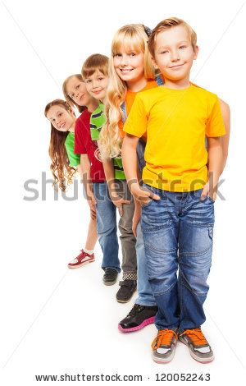

120052243

**\*** Imagen normal (codificado ejemplo, CI_S3_G1_REC10_F1n)

**\*** Imagen amplificada **opcional** (codificado ejemplo, CI_S3_G1_REC10_F1a)

Texto (lectura **500** caracteres máximo)

PREGUNTA 2

**\*** Enunciado (pregunta **500** caracteres máximo)

Las siguientes proposiciones son falsas, Consigue un ejemplo que muestre cada caso:

**\*** Nivel 1-Fácil, 2-Medio, ó 3-Dificil:

2

Explicación (**500** caracteres máximo)

IMAGEN:

**\*** Nombre de archivo Shutterstock o descripción de ilustración a crear

**\*** Imagen normal (codificado ejemplo, CI_S3_G1_REC10_F1n)

**\*** Imagen amplificada **opcional** (codificado ejemplo, CI_S3_G1_REC10_F1a)

Texto (lectura **500** caracteres máximo)

* Los números pares tienen un número par de múltiplos
* Si ***a*** es múltiplo de ***b*** y ***b*** es múltiplo de ***a***, entonces **a** es diferente de ***b***
* Si ***a*** es múltiplo de ***b*** y ***b*** es múltiplo de ***c,*** entonces ***a*** no es múltiplo de ***c.***

PREGUNTA 3

**\*** Enunciado (pregunta **500** caracteres máximo)

Escribe falso o verdadero según corresponda y justifica tu respuesta:

**\*** Nivel 1-Fácil, 2-Medio, ó 3-Dificil:

2

Explicación (**500** caracteres máximo)

IMAGEN:

**\*** Nombre de archivo Shutterstock o descripción de ilustración a crear

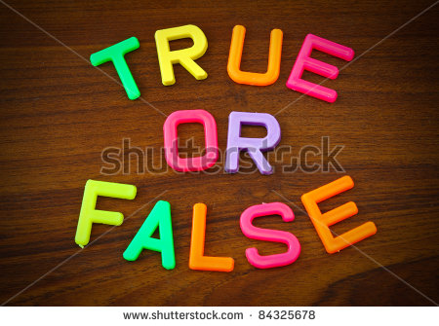

[84325678](http://www.shutterstock.com/pic-84325678/stock-photo-true-or-false-in-colorful-toy-letters-on-wood-background.html?src=RbrYV0cfGYFzqZrasBoZ0w-1-3)

**\*** Imagen normal (codificado ejemplo, CI_S3_G1_REC10_F1n)

**\*** Imagen amplificada **opcional** (codificado ejemplo, CI_S3_G1_REC10_F1a)

Texto (lectura **500** caracteres máximo)

* Si 21 y 14 son múltiplos de 7, entonces (21 + 14) es también múltiplo de 7
* Si 21 y 14 son múltiplos de 7, entonces (21 - 14) es también múltiplo de 7
* Si 6 es múltiplo de 3 y 12 es múltiplo de 4, entonces (6x 12) no es múltiplo de (3 x 4)
* El número 0 no es múltiplo de ningún número.

PREGUNTA 4

**\*** Enunciado (pregunta **500** caracteres máximo)

Con un calendario ubícate en un día que sea martes. ¿Qué día será dentro de 50 días?. Verifica tu respuesta con el calendario. Examina tu procedimiento y verifica con otro día y otras cantidades de días, compara tus respuestas con las de tus compañeros.

**\*** Nivel 1-Fácil, 2-Medio, ó 3-Dificil:

3

Explicación (**500** caracteres máximo)

Debe hacer uso de los múltiplos y verificar en un calendario, intentando con varios días de la semana y otros números en el calendario.

IMAGEN:

**\*** Nombre de archivo Shutterstock o descripción de ilustración a crear



[116458489](http://www.shutterstock.com/pic-116458489/stock-photo-months-and-dates-shown-on-a-calendar-whilst-turning-the-pages.html?src=_XlApJo53TtR9ItnP0y6xw-1-66)

Mostrar el calendario del año actual

**\*** Imagen normal (codificado ejemplo, CI_S3_G1_REC10_F1n)

**\*** Imagen amplificada **opcional** (codificado ejemplo, CI_S3_G1_REC10_F1a)

Texto (lectura **500** caracteres máximo)